**106學年度教育部高中優質化輔助方案**

**跨領域素養導向課程設計進階-1工作坊(7月份)實施計畫**

**壹、依據**：

依據106年8月21日臺教授國部字號1060078274號函修正之「高中優質化輔助方案」

辦理。

**貳、目的**

一、協助學校了解並掌握十二年國民基本教育課程綱要精神、內容及課程教學的改變。

二、強化高中課程與教學革新動能，促發高中學校教師精進能量。

三、增進教師發展素養導向課程發展之能力，落實｢以學習者為中心」課程理念。

**參、辦理單位**

* 1. 主辦單位：教育部國民及學前教育署
  2. 承辦單位：國立臺灣師範大學、臺南市立永仁高級中學、臺中市立大甲高級中學。

**肆、研習時間及地點**：

一、時間與地點：

|  |  |  |  |  |
| --- | --- | --- | --- | --- |
| 研習名稱 | 日期 | 地點 | 參與對象 | 課程內容 |
| 跨領域素養導向課程設計進階-1工作坊  (全國場) | 107年7月12日(四) | 臺南市私立光華高級中學 | 已參與初階工作坊之教師 | 請參附件一 |

**伍、參加人員**：

一、已參與跨領域素養導向課程設計初階工作坊之教師。

二、全國高中學校，已參與初階工作坊,每場限額40名,每校同場至多5名。

三、參與者須自行登記公(差)假及課務排代，且確認無課務安排，再行報名。

四、若該場參與人數過多，主辦單位保有調整參與場次之權利。

**陸、報名方式：線上網路報名**

一、報名網址：https://goo.gl/forms/JgtU57MYkVU5JUGz2

(建議以Chrome系統複製貼上網址開啟，相關報名問題請洽詢台師大高中優質化跨領域素養導向課程設計工作坊助理 潘芷薇小姐 02-2343-5570 zhiwei191995@gmail.com)

* 1. 報名時間：107年05月21日(一)上午9:00至107年05月28日(一)下午5:00。
  2. 錄取名單公告時間: 錄取名單通知時間為當日1800時公告於教育部高中優質化輔助方案資訊網(<http://sap.cere.ntnu.edu.tw/>)或 email通知團隊成員。

**柒、全程參加本研習人員，核給研習時數6小時。**

**捌、交通資訊：請參附件各場課程內容備註**

**玖、經費：**

一、本案所需經費由主辦單位所委辦之優質化、前導計畫或其他相關經費項下支應。

二、請予以出席人員公(差)假登記及課務排代，並依規定由服務學校支給差旅費。

**拾、課程內容：**請參閱【附件】。

本計畫如有未盡事宜，將另行補充公告知，更多有關高中優質化訊息，參考高中優質化輔助

方案資訊網(<http://sap.cere.ntnu.edu.tw>)。

附件一

**106學年度教育部高中優質化輔助方案**

**跨領域素養導向課程設計進階-1工作坊課程內容**

|  |  |  |
| --- | --- | --- |
| 107年7月12日(四)  地點: 臺南市私立光華高級中學（701台南市東區勝利路41號）  (確切辦理場地位置待行前通知告知) | | |
| 時間 | 內容 | 主持人/主講人 |
| 08:40-09:00 | 報到 | 光華高中團隊 |
| 09:00-09:05 | 開幕式 | 教育部國民及學前教育鄭毓瓊商借教師  臺北市立中正高級中學李壹明老師  臺北市立中正高級中學李憶慈老師  臺北市立南湖高級中學陳正宜老師  臺北市立建國高級中學莊德仁老師  新北市立丹鳳高級中學徐嘉偉老師  臺南光華高級中學張淑霞校長 |
| 09:05-09:25 | Check in | 主講人:  教育部國民及學前教育鄭毓瓊商借教師  協作指導:  臺北市立中正高級中學李壹明老師  臺北市立中正高級中學李憶慈老師  臺北市立南湖高級中學陳正宜老師  臺北市立建國高級中學莊德仁老師  新北市立丹鳳高級中學徐嘉偉老師 |
| 09:25-09:45 | 工作坊目標及流程説明 | 主講人:  教育部國民及學前教育鄭毓瓊商借教師  協作指導:  臺北市立中正高級中學李壹明老師  臺北市立中正高級中學李憶慈老師  臺北市立南湖高級中學陳正宜老師  臺北市立建國高級中學莊德仁老師  新北市立丹鳳高級中學徐嘉偉老師 |
| 09:45-10:10 | 釐清課程脈絡 | 主講人:  教育部國民及學前教育鄭毓瓊商借教師  協作指導:  臺北市立中正高級中學李壹明老師  臺北市立中正高級中學李憶慈老師  臺北市立南湖高級中學陳正宜老師  臺北市立建國高級中學莊德仁老師  新北市立丹鳳高級中學徐嘉偉老師 |
| 10:10-10:30 | 找出跨領域概念 | 主講人:  教育部國民及學前教育鄭毓瓊商借教師  協作指導:  臺北市立中正高級中學李壹明老師  臺北市立中正高級中學李憶慈老師  臺北市立南湖高級中學陳正宜老師  臺北市立建國高級中學莊德仁老師  新北市立丹鳳高級中學徐嘉偉老師 |
| 10:30-10:20 | 對照各領域課程綱要 | 主講人:  教育部國民及學前教育鄭毓瓊商借教師  協作指導:  臺北市立中正高級中學李壹明老師  臺北市立中正高級中學李憶慈老師  臺北市立南湖高級中學陳正宜老師  臺北市立建國高級中學莊德仁老師  新北市立丹鳳高級中學徐嘉偉老師 |
| 11:20-12:10 | 概化跨領域概念 | 主講人:  教育部國民及學前教育鄭毓瓊商借教師  協作指導:  臺北市立中正高級中學李壹明老師  臺北市立中正高級中學李憶慈老師  臺北市立南湖高級中學陳正宜老師  臺北市立建國高級中學莊德仁老師  新北市立丹鳳高級中學徐嘉偉老師 |
| 12:10-12:30 | 小組回饋與討論 | 主講人:  教育部國民及學前教育鄭毓瓊商借教師  協作指導:  臺北市立中正高級中學李壹明老師  臺北市立中正高級中學李憶慈老師  臺北市立南湖高級中學陳正宜老師  臺北市立建國高級中學莊德仁老師  新北市立丹鳳高級中學徐嘉偉老師 |
| 12:30-13:20 | 午休時間 | |
| 13:20-14:10 | 組織課程結構 | 主講人:  教育部國民及學前教育鄭毓瓊商借教師  協作指導:  臺北市立中正高級中學李壹明老師  臺北市立中正高級中學李憶慈老師  臺北市立南湖高級中學陳正宜老師  臺北市立建國高級中學莊德仁老師  新北市立丹鳳高級中學徐嘉偉老師 |
| 14:10-15:00 | 轉化學習活動 | 主講人:  教育部國民及學前教育鄭毓瓊商借教師  協作指導:  臺北市立中正高級中學李壹明老師  臺北市立中正高級中學李憶慈老師  臺北市立南湖高級中學陳正宜老師  臺北市立建國高級中學莊德仁老師  新北市立丹鳳高級中學徐嘉偉老師 |
| 15:00-15:40 | 精緻表現任務 | 主講人:  教育部國民及學前教育鄭毓瓊商借教師  協作指導:  臺北市立中正高級中學李壹明老師  臺北市立中正高級中學李憶慈老師  臺北市立南湖高級中學陳正宜老師  臺北市立建國高級中學莊德仁老師  新北市立丹鳳高級中學徐嘉偉老師 |
| 15:40-16:30 | 撰寫多元評量規準 | 主講人:  教育部國民及學前教育鄭毓瓊商借教師  協作指導:  臺北市立中正高級中學李壹明老師  臺北市立中正高級中學李憶慈老師  臺北市立南湖高級中學陳正宜老師  臺北市立建國高級中學莊德仁老師  新北市立丹鳳高級中學徐嘉偉老師 |
| 16:30-17:00 | 小組回饋討論與分享 | 主講人:  教育部國民及學前教育鄭毓瓊商借教師  協作指導:  臺北市立中正高級中學李壹明老師  臺北市立中正高級中學李憶慈老師  臺北市立南湖高級中學陳正宜老師  臺北市立建國高級中學莊德仁老師  新北市立丹鳳高級中學徐嘉偉老師 |
| 17:00-17:30 | Check out | 主講人:  教育部國民及學前教育鄭毓瓊商借教師  協作指導:  臺北市立中正高級中學李壹明老師  臺北市立中正高級中學李憶慈老師  臺北市立南湖高級中學陳正宜老師  臺北市立建國高級中學莊德仁老師  新北市立丹鳳高級中學徐嘉偉老師 |
| 17:30- | 賦歸 | 光華高中團隊 |

交通資訊及校園地圖

台南市私立光華高級中學(台南市東區勝利路41號)(請參下頁)

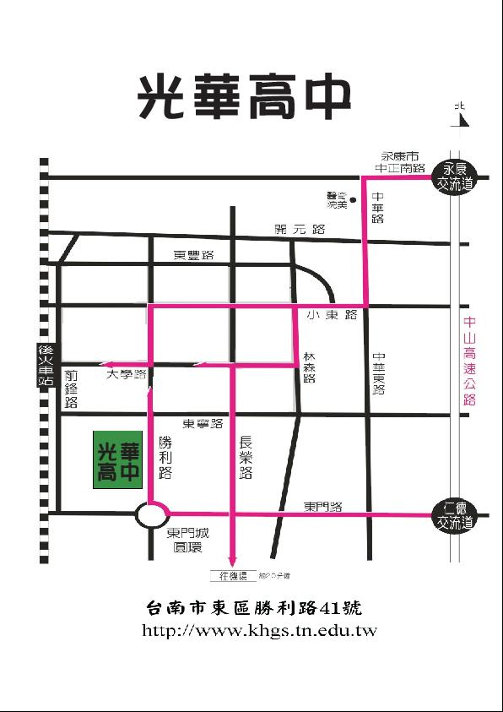



研習會場